Лабораторная работа № 3
Движение тела под углом к горизонту
Участники группы:
- Салимов Д. Р.
- Ибрагимов Р. А.
- Мархаев А. М.

Оглавление
Отчет Салимова Д. Р. 3
Отчет Ибрагимова Р. А. 7
Отчет Мархаева А. М. 11

Отчет Салимова Д. Р.

Тема: Движение тела под углом к горизонту.
Цель: Провести вычислительный эксперимент по исследованию движение тела, брошенного под углом к горизонту.
Оборудование: Интернет, Microsoft Word 2021, Microsoft PowerPoint 2021, Microsoft Excel 2021.
Задача:
Задание 1)
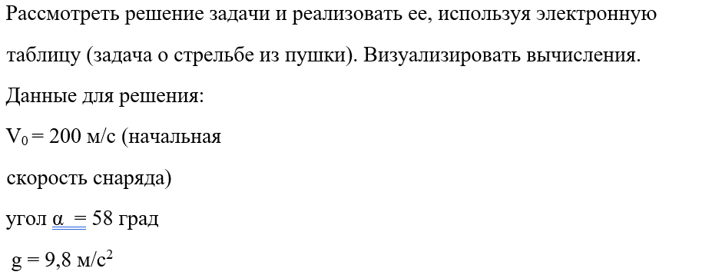
Задание 2)
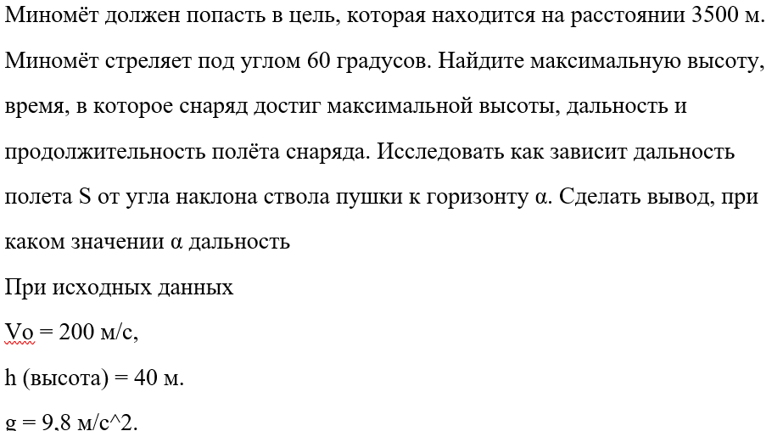
Математическая модель:
Дальность полета тела:
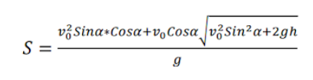
Время полета тела:
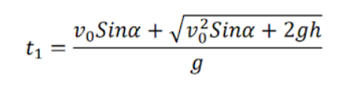
Высота полета снаряда:
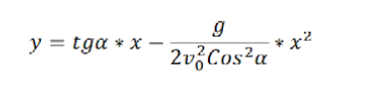
Результаты выполненной работы:
Задание 1)
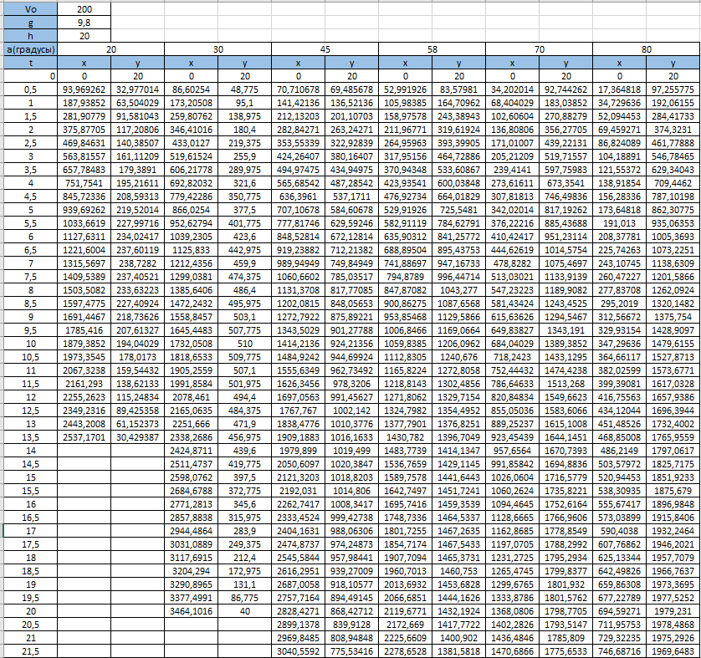
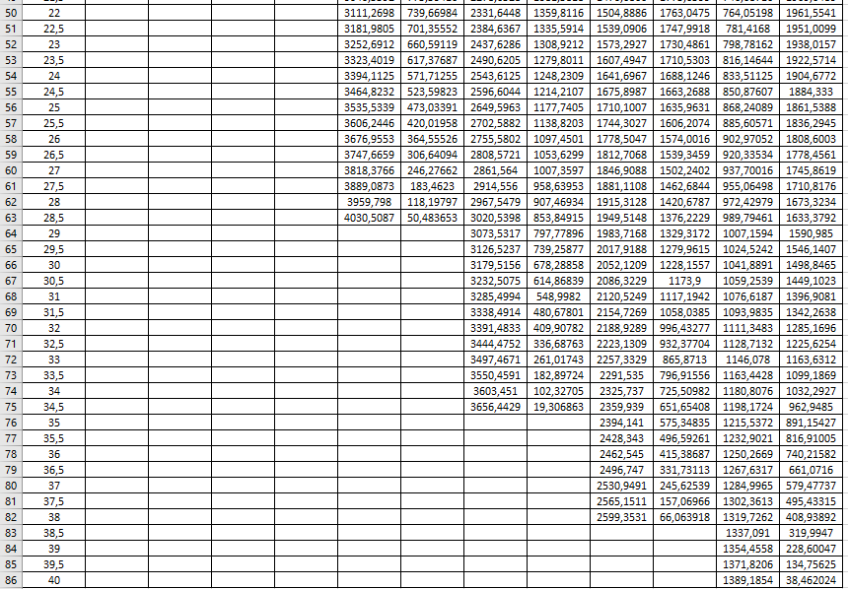
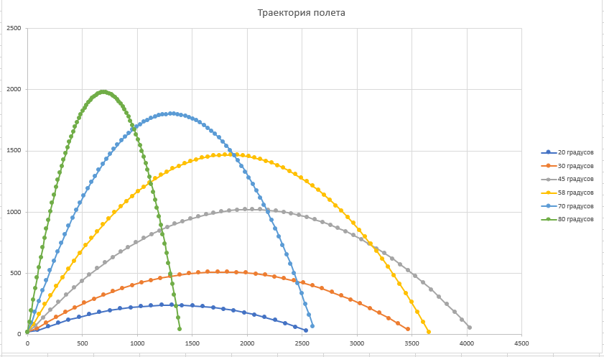
Задание 2)
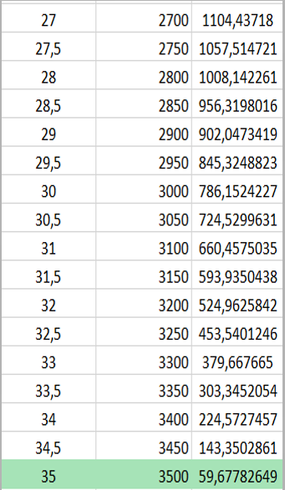
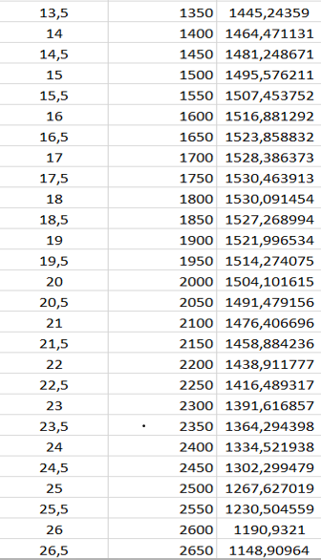
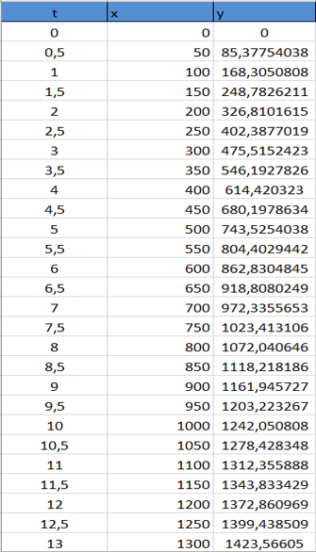
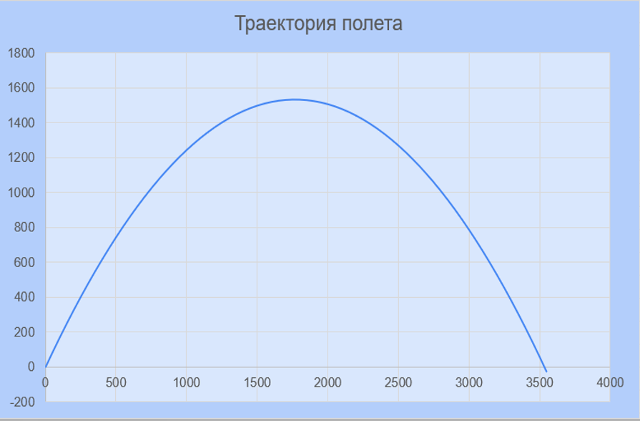
Анализ результатов вычисления:
Задание 1)
Были проведены расчеты, которые представлены в таблице. Благодаря им мы видим, что максимальная дальность полета снаряда была достигнута под углом равный 45 градусам.
Задание 2)
В таблице представлены расчеты по данной задаче, а в графике траектория полета снаряда. По этим вычислениям мы видим, что цель достигнет цели за 35 секунд, пролетит на 3500 метров, максимальная его высота будет равна 1530 метров, и достигнута эта высота будет спустя 17,5 секунд после запуска.
Вывод: В результате всех вычислений, мы поняли, что данного рода задачи возможно решать без практики. Чтобы найти точный ответ достаточно уметь выводить формулы и уметь строить физическую модель в таких программах, как Excel.

Отчет Ибрагимова Р. А.
Тема: Движение тела под углом к горизонту.
Цель: Провести вычислительный эксперимент по исследованию движение тела, брошенного под углом к горизонту.
Оборудование: Интернет, Microsoft Word 2021, Microsoft PowerPoint 2021, Microsoft Excel 2021.
Задача:
Задание 1)

Задание 2)

Математическая модель:
Дальность полета тела:

Время полета тела:

Высота полета снаряда:

Результаты выполненной работы:
Задание 1)



Задание 2)




Анализ результатов вычисления:
Задание 1)
Были проведены расчеты, которые представлены в таблице. Благодаря им мы видим, что максимальная дальность полета снаряда была достигнута под углом равный 45 градусам.
Задание 2)
В таблице представлены расчеты по данной задаче, а в графике траектория полета снаряда. По этим вычислениям мы видим, что цель достигнет цели за 35 секунд, пролетит на 3500 метров, максимальная его высота будет равна 1530 метров, и достигнута эта высота будет спустя 17,5 секунд после запуска.
Вывод: В результате всех вычислений, мы поняли, что данного рода задачи возможно решать без практики. Чтобы найти точный ответ достаточно уметь выводить формулы и уметь строить физическую модель в таких программах, как Excel.

Отчет Мархаева А. М.

Тема: Движение тела под углом к горизонту.
Цель: Провести вычислительный эксперимент по исследованию движение тела, брошенного под углом к горизонту.
Оборудование: Интернет, Microsoft Word 2021, Microsoft PowerPoint 2021, Microsoft Excel 2021.
Задача:
Задание 1)

Задание 2)

Математическая модель:
Дальность полета тела:

Время полета тела:

Высота полета снаряда:

Результаты выполненной работы:
Задание 1)



Задание 2)




Анализ результатов вычисления:
Задание 1)
Были проведены расчеты, которые представлены в таблице. Благодаря им мы видим, что максимальная дальность полета снаряда была достигнута под углом равный 45 градусам.
Задание 2)
В таблице представлены расчеты по данной задаче, а в графике траектория полета снаряда. По этим вычислениям мы видим, что цель достигнет цели за 35 секунд, пролетит на 3500 метров, максимальная его высота будет равна 1530 метров, и достигнута эта высота будет спустя 17,5 секунд после запуска.
Вывод: В результате всех вычислений, мы поняли, что данного рода задачи возможно решать без практики. Чтобы найти точный ответ достаточно уметь выводить формулы и уметь строить физическую модель в таких программах, как Excel.

